VERFÜGUNG / BEWILLIGUNG

[Betreff]

Rechtsgrundlagen:
[Text]

Dossier Nr. | {{ DOSSIER_NUMMER }}
Gemeinde | {{ GEMEINDE_ORT }}
Gesuchstellerin | {{ ALLE_GESUCHSTELLER_NAME_ADRESSE | multiline }}
Vorhaben | {{ BESCHREIBUNG_BAUVORHABEN | multiline }}
Ort / Grundstück Nr. | {{ PARZELLE | multiline }}
Zone | {{ ZONE | multiline }}
Eingereicht bei der Koordinationsstelle für Baueingaben am: | {{ BAUEINGABE_DATUM }}
Unterlagen | Angaben URec Formular  Protokoll Gemeindebaubehörde  Situationsplan  Projektpläne  Technischer Beschrieb / Bericht  Fotos  Weitere Unterlagen

Sachverhalt / Erwägungen

- Text

- Text

Entscheid

- Textblock RPG / RPV einfügen

- Text (Auflagen)

- Die zuständige Gemeindebaubehörde (Leitbehörde) hat diese Verfügung gestützt auf Artikel 108 Absatz 3 PBG zusammen mit ihrem Bauentscheid sowie gestützt auf Artikel 105 Absatz 2 PBG innert der gesetzlich vorgesehenen Frist der Bauherrschaft zu eröffnen.

Der Bauentscheid ist dem Amt für Raumentwicklung (via Upload im entsprechenden URec Dossier) gleichentags zur Kenntnis zu bringen.

- Die fachtechnischen Auflagen und Hinweise der kantonalen Direktionen, Ämter und Fachstellen sind von der Bauherrschaft zu beachten sind verbindlich.

- Die nach kantonalem Recht oder nach kommunalen Vorschriften einzuholenden übrigen Bewilligungen bleiben vorbehalten.

- Die Verfahrenskosten von Fr. {{ EIGENE_GEBUEHREN_TOTAL }} gehen gestützt auf die Gebührenverordnung vom 30. Juni 1982 (RB 3.2512) und das Gebührenreglement vom 20. Dezember 1982 (RB 3.2521) zu Lasten des/r Gesuchstellers/in. Die Gebühr wird mit dem Baubewilligungsentscheid der Gemeindebaubehörde durch die zustänidge Direktion direkt in Rechnung gestellt. Sofern im Rahmen einer allfällig notwendigen Baubegleitung zusätzliche Aufwände entstehen, werden diese durch die Justizdirektion direkt und separat in Rechnung gestellt.

oder

- Gestützt auf die Gebührenverordnung vom 30. Juni 1982 (RB 3.2512) und das Gebührenregle-ment vom 20. Dezember 1982 (RB 3.2521) werden keine Gebühren erhoben.

- Gegen diese Verfügung kann innert 20 Tagen seit Zustellung beim Regierungsrat Verwaltungsbeschwerde eingereicht werden.

- Mitteilung an:
- | Gemeindebaubehörde {{ ORT }} zur Eröffnung an den / die Gesuchstellerin (Zustellung via URec)
- | Kantonale Fachstellen und Aussenstellen (Zustellung via URec)

Altdorf, {{ HEUTE }}

Freundliche Grüsse
​
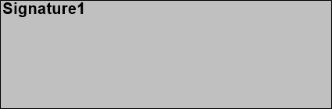 | 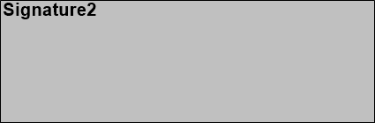
​ | ​
- 0000Beilagen:Verteiler:Kopie an:

